深 圳 大 学 实 验 报 告

课程名称： C程序设计
实验名称： 综合实验X：XXXX程序

学 院： 电子与信息工程学院
专 业： 电子信息类
指导教师： 仇高新

报 告 人： 杨烨
报告人学号： 2022280380 班级 06

实 验 时 间： 2022年 11 月 25 日 — 11 月 27 日
报告提交时间： 2022年 11 月 27 日

教务处制
一、实验目的与要求：
实验目的：
（1）掌握编辑C程序的方法，进一步熟悉C程序的运行全过程；
（2）掌握C中常量、变量的定义及使用；
（3）掌握字符输入/输出函数、标准输入/输出函数的一般使用；
（4）进一步掌握 C 语言中的选择结构、循环控制结构的编程方法；
（5）掌握C语言中的函数的定义，声明和引用；
（6）掌握C语言中随机数的产生的使用方法；
（7）掌握C语言中二维数组交换的循环结构；
（8）学习 C 语言中数组定义和引用的编程方法；
（9）理解和掌握冒泡排序法、选择排序法的基本原理，掌握其程序实现方法；
（10）用本章的排序和直方图绘制方法对各国新冠疫情进行可视化分析；

实验要求：
- 独立自主完成棒图排序程序的设计，正确读取各国新冠疫情数据信息，并用C语言
来执行代码；
- 熟悉掌握C语言的循环，选择，数组，函数等语言结构并熟练运用；
- 核心代码需要带有注释语句对代码进行解释；
- 完成实验报告（按要求设计）；
- 熟悉和掌握冒泡排序法、选择排序法的基本原理并能熟练运用；

二、实验步骤与过程：
(给出编程思路并表示出算法，如画出流程图或伪代码表示。提供带注释的核心程序代码。要求：设计思路合理，程序运行正确、输出界面符合实验要求。)
编程思路：
随机数棒图：定义数&数组→随机数赋值→打印“*”→两种排序；
处理疫情数据：定义变量→计算治愈率→两种排序→数值交换；
流程图：
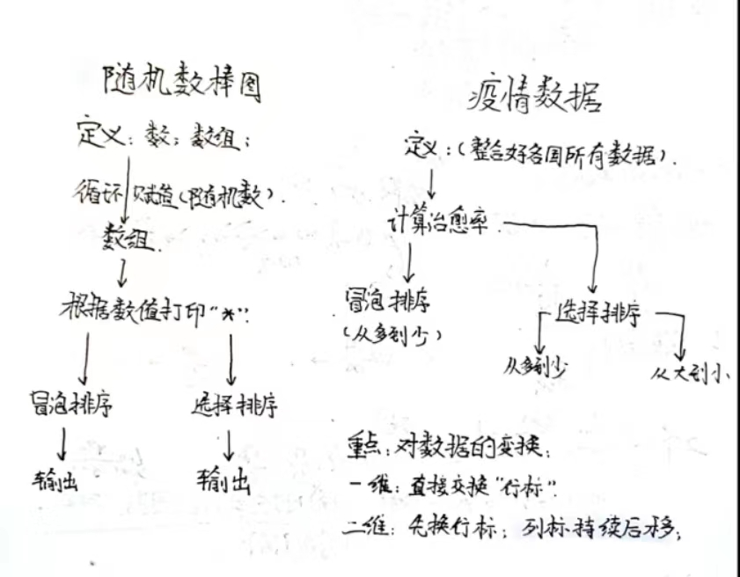
提供注释的核心程序代码：
随机数排序与棒图显示：
void printf_star(int a)//定义一个打印星星的函数
{
int i, star[50];
for(i = 0; i < a; i++)
{
star[i] = '*';
printf("%c", star[i]);//输出字符"*"
}
star[a] = '\0';//对第a+1个数赋上终止符
printf("\n");//每完成对一个数的星星的打印就换行
}

各国新冠疫情数据的分析与显示：
for(j = 0; j < 51 - i; j++)
if(patient[j] < patient[j+1])//如果数据较小则到后面去
{
t = patient[j];
patient[j] = patient[j+1];
patient[j+1] = t;

t = recovery[j];
recovery[j] = recovery[j+1];
recovery[j+1] = t;

t = recoveryRatio[j];
recoveryRatio[j] = recoveryRatio[j+1];
recoveryRatio[j+1] = t;

for(k = 0; k <= 11; k++)//对二维数组进行数值交换需要利用“循环 ”来对列元素进行交换
{
t = country[j][k];
country[j][k] = country[j+1][k];
country[j+1][k] = t; //对后一行元素进行换互换，每一次互换列元素依次后移一位
}

t = number[j];
number[j] = number[j+1];
number[j+1] = t;
flag = 1;
}
三、实验结果与分析：
（其中：提交程序运行情况及运行结果的截图，对实验结果与实验数据进行分析、评价，说明实验结果是否达到实验要求？同时回答“思考与上机验证问题”。）
截图：
第一部分：
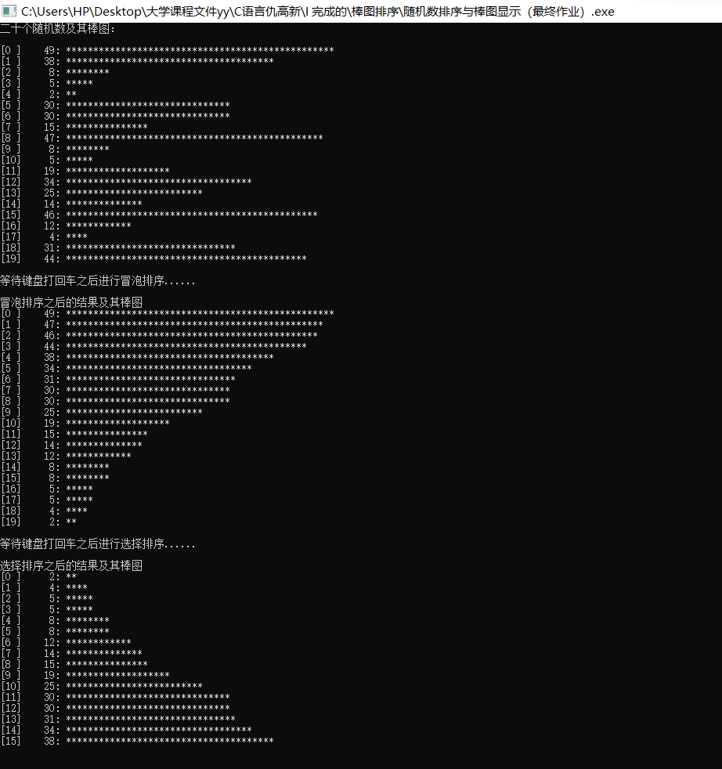
第二部分：
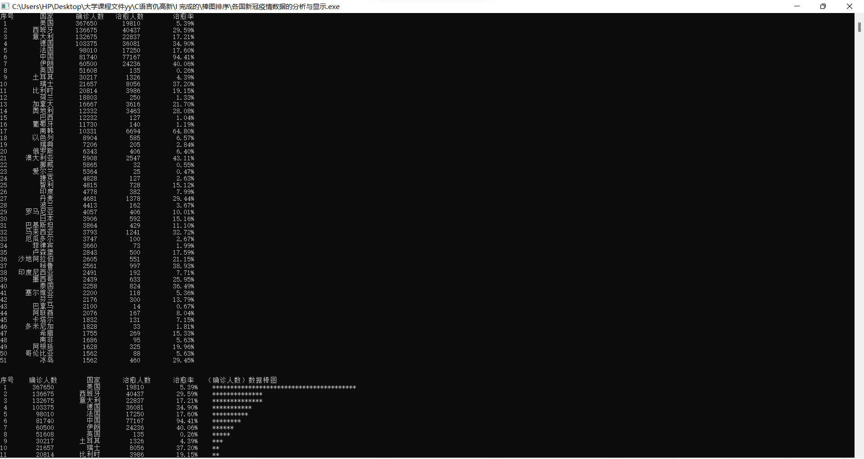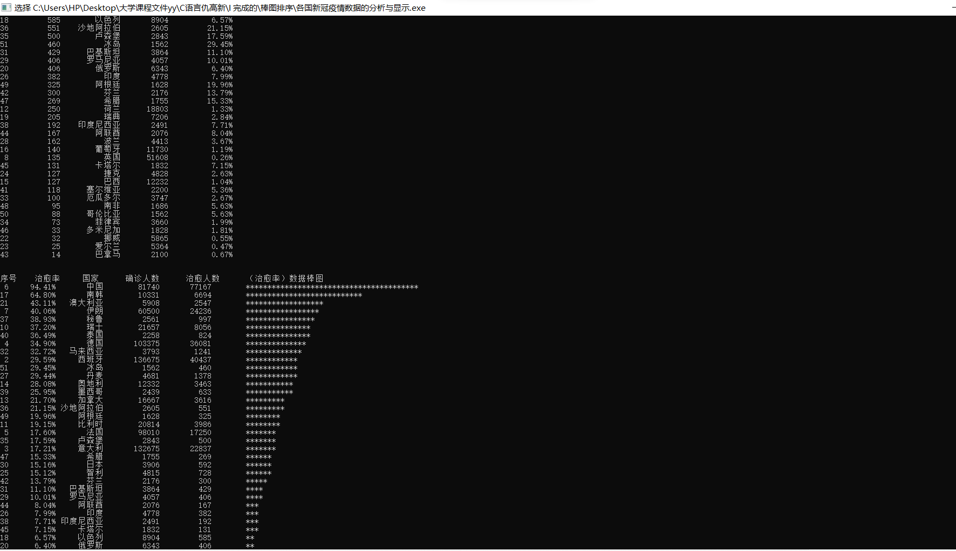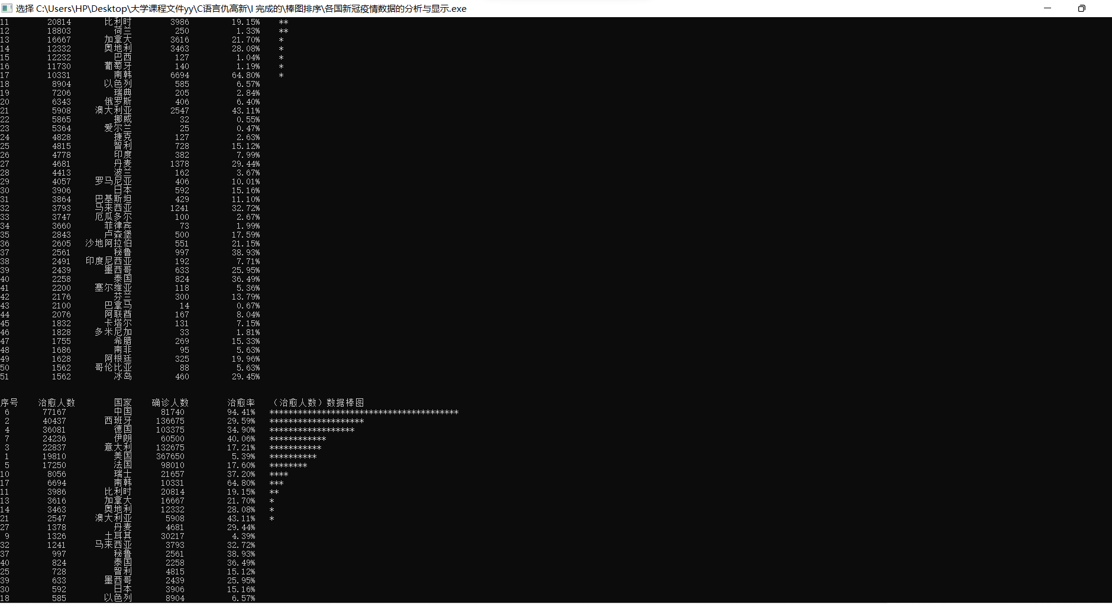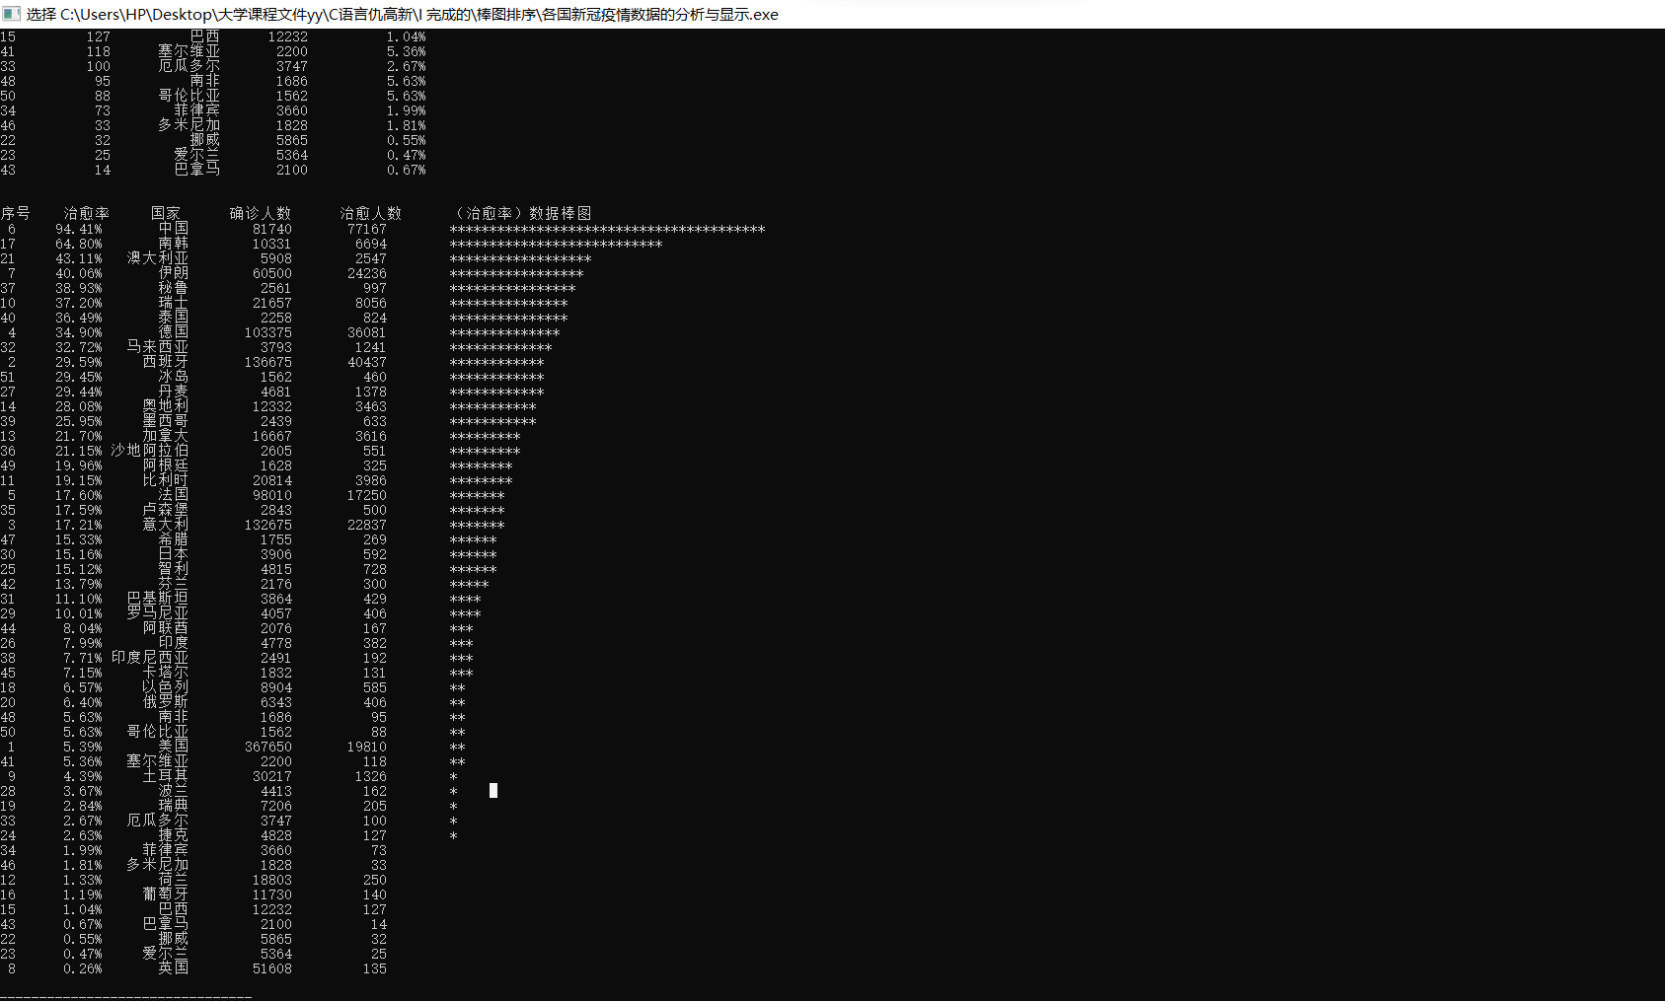
实验结果与数据：
分析：实验结果基本符合要求，输出内容正确，实验输入数据检测精准，且实验数据能够精确计算并输出，利用循环＆数组大大提高了实验数据“治愈率”的处理；结果输出棒图很直观的体现出数据与数据之间的差距；
评价：实验设计过程以及制作过程耗时较长，主要难点在于本实验数据量较大，且需要运用多种排序方法处理数据，而且数据之间位置的互换更是一项几大猜的工程，对数据的处理耗时很大；
思考上机实验问题：
政策策略：
结合自身认知，在疫情初期，疫情肆虐，各国都采取了一定的防控措施；例如：打疫苗，居家隔离，戴口罩，不聚集不乱跑等；
但是从上表可以得知当时中国确诊人数排在全球第六的时候，却有着高达94%的治愈率，而确诊人数最高的美国，以及确诊人数不少的英国，这两个大国的疫情治愈率却远远低于平均水平；
中国采取的政策迅速严格，强调“严防严控”，不放过每一条生命；而大多数欧美国家没有采取好积极的防控措施，导致错失了控制疫情的最佳机会；
由此可见，中国虽然有着较高的新冠疫情确诊人数，但是由于国家重视，严防严控的政策得到落实，中国新冠疫情的治愈率打达到全球最高；因此，中国的疫情防控政策和策略比较有效。

四、意见和建议：
（可以提出对本实验题目改进的意见和建议，或者进一步对程序的改进或扩展的想法。或者对本课程的意见和建议。）
意见和建议：
可以不用三次排序都是从打到小，可以一两个改为从小到大；
改进：
本次实验新颖且富有内容，改进思路就是尽量简洁一下编程语言，使编程界面更加整洁客观；
- 实验体会：
（根据自己情况填写）
体会：本次综合实验是我第一次处理大量的实验数据，内心很有感到满足；与此同时，通过本次实验，我更加学会了如何去运用选择结构的if，else if，switch，break，continue，else等语句，也更加掌握了循环结构里面的while，for等语句，同时学会运用两种排序方法（冒泡排序法&选择排序法），练习使用函数语言是这个实验更大的收获，，加深了我对编程语言的了解，加强了我对编程结构的掌握；
此次综合实验我还学习了一些C语言的新知识； “如何利用函数去打印‘*’字符”“如何对二维数组里面的数据进行交换”……
本次实验收获很大，加强了我对C语言程序设计这一门课程的了解，大大提高了我对C语言徐诶下的兴趣。
（注：“指导教师批阅意见”栏请单独放置一页）
指导教师批阅意见：
实验报告内容完整性  （20分） |  |  | 实验数据准确性（程序与程序运行结果）（30分） |  |  | 实验结果与数据分析  （20分） |  |  | 实验报告（格式规范、按时完成）  （20分） |  |  |  | 实验态度（实验课考勤、实验表现）（10分）
完整  20 | 较完整  15 | 不完整  10 | 准确  30 | 较准确  20 | 不够准确  10 | 正确  20 | 较正确  10 | 不正确  0 |  | 规  范  20 | 较规范  15 | 不够规范  10 | 好  10 | 较好  5 | 一  般  2
说明： |  |  | 说明： |  |  | 说明： |  |  |  | 说明： |  |  | 说明：

成绩评定：

指导教师签字：

年 月 日
备注：

